Ficha 5

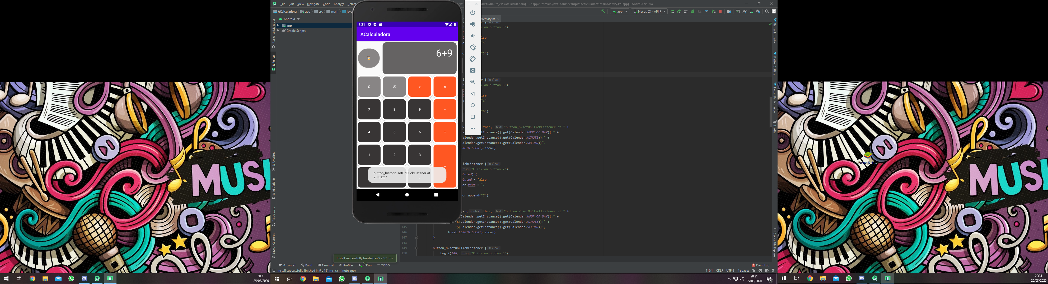

Ficha 6

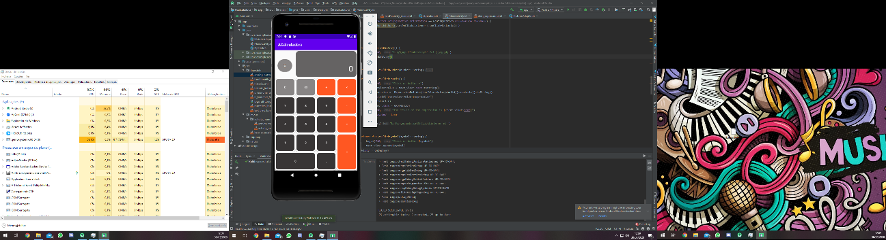

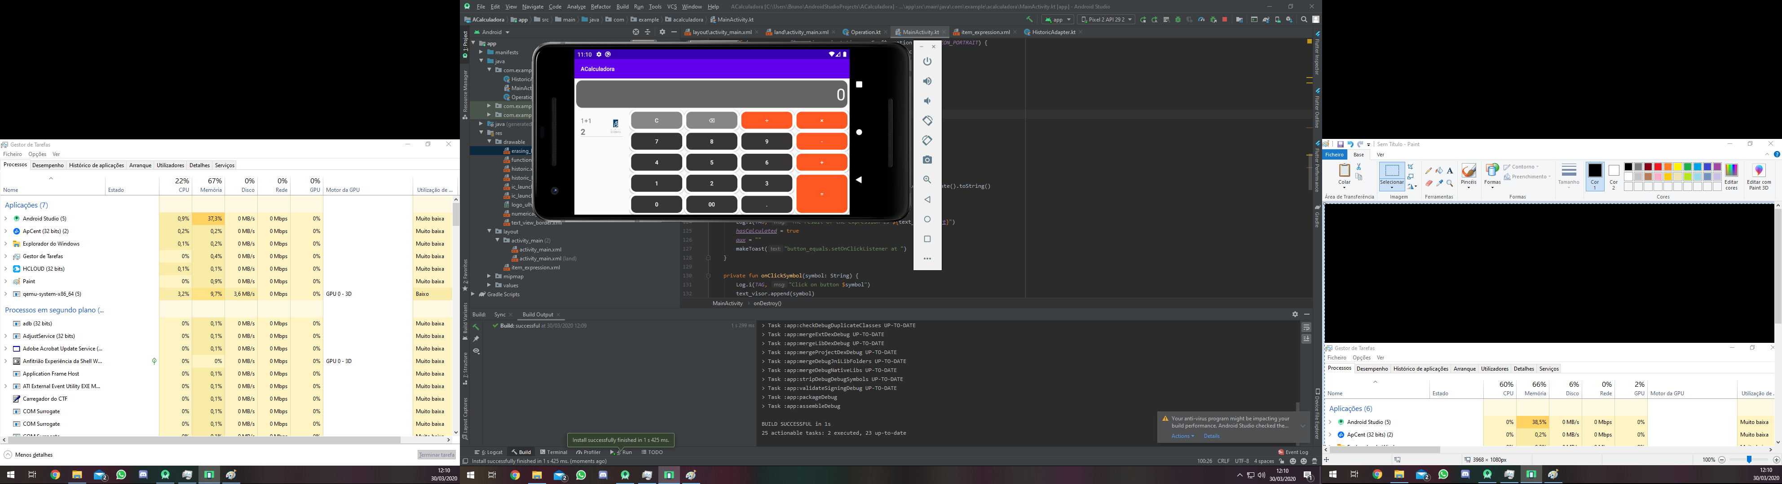

Intent:

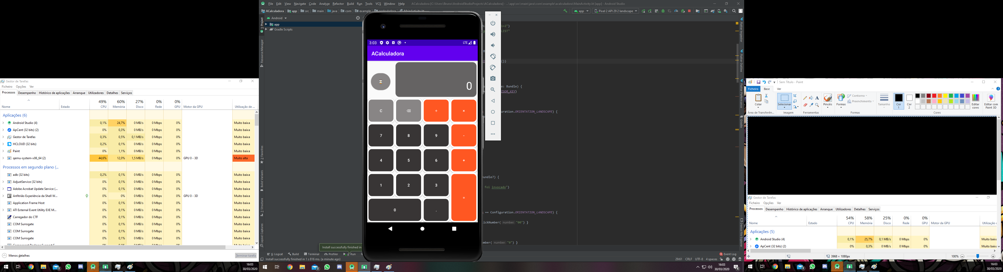

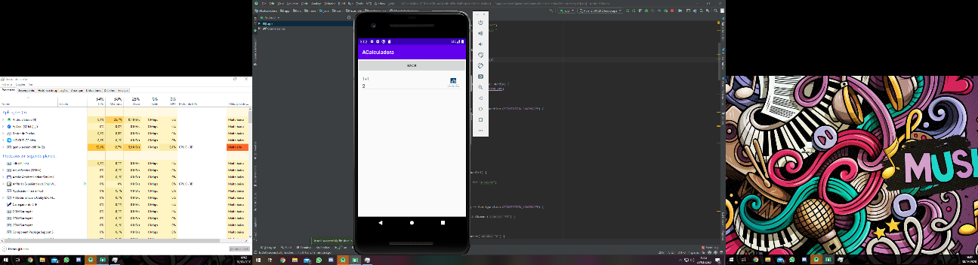

Ficha 7

